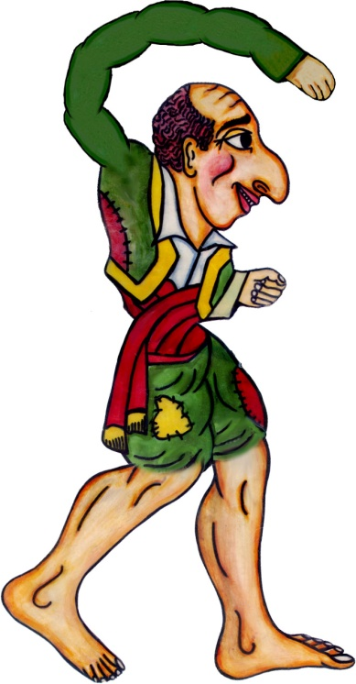
Ο Καραγκιόζης
Kαραγκιόζης στα τούρκικα σημαίνει μαυρομάτης. Παραδοσιακά πιστεύεται ότι δημιουργός του ήταν ο Σεΐχ Κιουστερί που καταγόταν από την Προύσα και πέθανε εκεί το 1366. Το ξέρατε ότι ο Καραγκιόζης και ο Χατζηαβάτης υπήρξαν στην πραγματικότητα; Ήταν και πολύ χιουμορίστες και έμειναν στην ιστορία. Ο Kαραγκιόζης παίζεται πρώτη φορά στην Eλλάδα το 1809, στα Γιάννενα. Είναι καμπούρης και έχει γύρω του την οικογένεια του, τους φίλους του, όπως τον Xατζηαβάτη, το θείο του τον Mπάρμπα-Γιώργο και άλλους πολλούς χαρακτήρες.
Στις 24 Νοεμβρίου, επισκέφθηκε το σχολείο μας ένας καραγκιοζοπαίχτης και παρουσίασε στις τάξεις Α’ και Β’ το έργο «Ο Kαραγκιόζης και το μαγεμένο δεντρί».
Λίγα λόγια για το έργο:
Ο πασάς είναι ένας άνθρωπος ηλικιωμένος. Ανακαλύπτει ότι το δέντρο της πλατείας του χωριού έχει πολλές ιδιότητες και επίσης μεταμορφώνει σε ζώα τους ανθρώπους που πάνε να το κόψουνε. Α! Ξέχασα! Όποιος καταφέρει να το κόψει θα κερδίσει χίλια φλουριά.
Πηγαίνει πρώτος ο Καραγκιόζης και το δέντρο τον μεταμορφώνει σε γάιδαρο, όπως και όλη την παρέα του, τον Μορφωνιό, τον Σταύρακα, τον Μπαρμπα-Γιώργο, ακόμα και τον Χατζηαβάτη. Στο τέλος όμως, ο Καραγκιόζης ανακαλύπτει το λόγο που το δέντρο παίρνει εκδίκηση από τους ανθρώπους, με τη βοήθεια ενός γέρου.
(Κουμάνταρος Δημήτρης, Δ’ τάξη)

